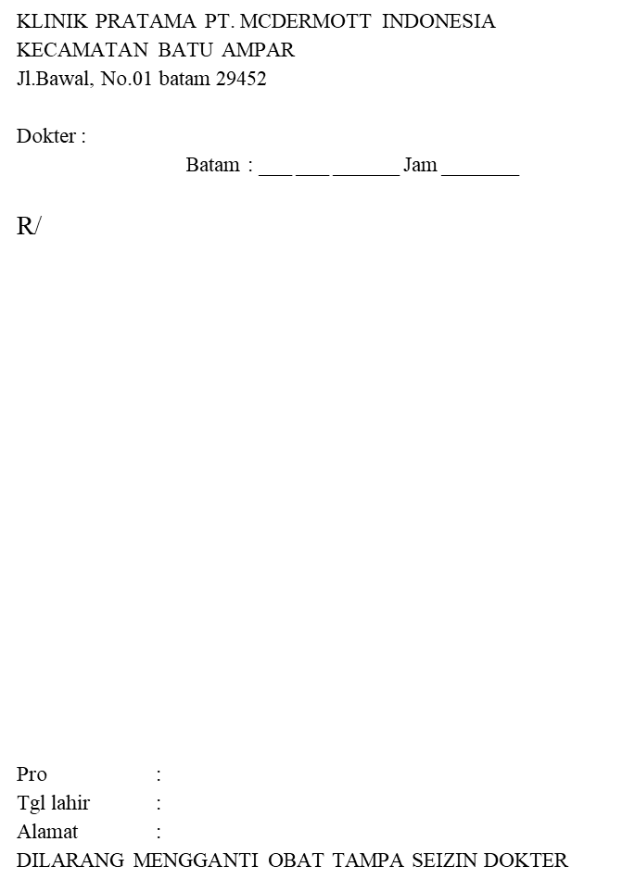

**Tgl./Date :** %Date%

**MC : - Days**

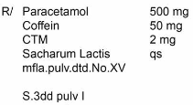**Refer to :**

**MEDICAL REPORT**

**BUKTI PELAYANAN RAWAT JALAN**

**Name :** %NamePatient%

**Department :** %Departement% **Emp No:** %NIP%

**Diagnosis : BPJS No:**

**Treatment :**

**_______________**

**TELAH RESEP EDUKASI OBAT**

|  |  |  |  |
| --- | --- | --- | --- |
| NO | Aspek Telaah | Beri tanda (V) | |
| Ya | Tidak |
| 1 | Kejelasan tulisan resep |  |  |
| 2 | Tepat nama obat bentuk, kekuatan sediaan |  |  |
| 3 | Tepat waktu dan frekuensi pemberian |  |  |
| 4 | Tepat rute pemberian |  |  |
| 5 | Tepat dosis |  |  |
| 6 | Tepat indikasi |  |  |
| 7 | Ada atau tidaknya duplikasi |  |  |
| 8 | Interaksi obat |  |  |
| 9 | Kontraindikasi |  |  |
| 10 | Polifarmasi |  |  |
| 11 | Alergi |  |  |

|  |  |  |
| --- | --- | --- |
| Indikasi  Aturan Pakai  Cara Pakai  Waktu pemakaian  Lain lain…. | Tanda Tangan Petugas | Tanda Tangan Pasien |
|  |  |

Terima

|  |  |  |  |
| --- | --- | --- | --- |
| Perubahan Resep | | Petugas Farmasi | Dokter |
| Tertulis | Menjadi |
|  |  |  |  |

|  |  |  |  |  |
| --- | --- | --- | --- | --- |
| NO | Telaah Obat | Ya | Tidak | Ket/tindak lanjut |
| 1 | Obat dengan resep |  |  |  |
| 2 | Jumlah dosis dengan resep |  |  |  |
| 3 | Rute dengan resep |  |  |  |
| 4 | Waktu dan frekuensi pemberian dengan resep |  |  |  |

**PERSETUJUAN PERUBAHAN RESEP**

**TELAAH OBAT**

Siap

Serah